ທລຍ ຈັດກອງປະຊຸມ ຝຶກອົບຮົມແນະນຳວິທີນຳໃຊ້ລະບົບຖານຂໍ້ມູນ MIS

ໂດຍ: ດຣ. ຫັດທະຈັນ ພີມພັນທະວົງ

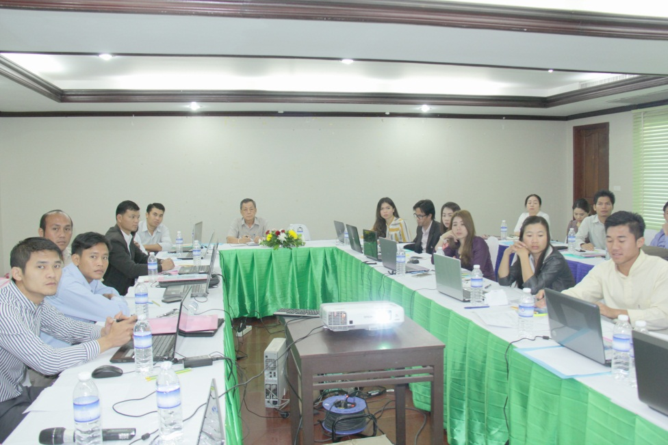
ເພື່ອຮັບປະກັນປະສິດທິພາບທາງດ້ານຂໍ້ມູນຂອງ ທລຍ ລະບົບຖານຂໍ້ມູນ (MIS) ຕ້ອງໄດ້ມີການພັດທະນາໃຫ້ສາມາດເກັບກຳຂໍ້ມູນທີ່ສຳຄັນ ແລະ ຕອບສະໜອງທຸກຕົວຊີ້ວັດຂອງໂຄງການ. ໃນລະຫວ່າງວັນທີ 15-17 ເດືອນທັນວາ 2015 ການຝຶກອົບຮົມກ່ຽວກັບການນຳໃຊ້ລະບົບຖານຂໍ້ມູນໃໝ່ຂອງ ທລຍ ໄລຍະທີ 2 ໄດ້ຈັດຂື້ນທີ່ ​ໂຮງ​ແຮມ ວັນ​ຊະນະນະຄອນຫຼວງວຽງຈັນ ໂດຍການເປັນປະທານຂອງທ່ານ ບຸນກ້ວາງ ສຸວັນນະພັນ ຜູ້ອຳນວຍການບໍລິຫານ ທລຍ. ກອງ​ປະຊຸມ​ຝຶກ​ອົບຮົມ ໄດ້ມີຜູ້ເຂົ້່າຮ່ວມທັງໝົດ 29 ທ່ານ, ຍີງ 10 ທ່ານ ( 33%) ທີ່ມາຈາກ ພະນັກງານຕິດຕາມ ປະເມີນຜົນຂັ້ນສູນກາງ, ຂັ້ນແຂວງ ແລະ ຂັ້ນເມືອງ ພ້ອມດ້ວຍຜູ້ຕາງໜ້າຈາກພະແນກຕ່າງໆຂັ້ນສູນກາງ.
ຈຸດປະສົງການຝຶກອົບຮົມໃນຄັ້ງນີ້ແມ່ນເພື່ອເປັນການແນະນຳ, ຮຽນຮູ້ບາງຈຸດທີ່ສຳຄັນຂອງຖານຂໍ້ມູນ ທີ່ໄດ້ມີການປັບປຸງ ໃຫ້ຜູ້ບໍລິຫານ ແລະ ນຳໃຊ້ລະບົບຖານຂໍ້ມູນຂອງ ທລຍ ພ້ອມທັງເປັນການນຳສະເໜີຜ່ານບົດລາຍງານການປະເມີນຄວາມຍືນຍົງຂອງໂຄງການຍ່ອຍ ແລະ ບົດລາຍງານການປະເມີນຄວາມເຂົ້າໃຈໃນການນຳໃຊ້ເຄື່ອງມື ກົນ​ໄກ​ສະ​ແດງ​ຄໍາ​ຄິດ​ຄໍາ​ເຫັນ ​ແລະ ​ແກ້​ໄຂ​ບັນຫາ (ກສກ).
ກອງ​ປະຊຸມ​ໃນ​ຄັ້ງ​ນີ້​ໄດ້​​ໃຫ້ການ​ອົບຮົມ ກ່ຽວ​ກັບການ​ນໍາ​ໃຊ້ ລະບົບຖານຂໍ້ມູນໃໝ່ ຍ້ອນ​ວ່າມີຄວາມແຕກຕ່າງຈາກລະບົບທີ່ຜ່ານມາ ເພາະສາມາດປ້ອນຂໍ້ມູນໄດ້ທັງສອງລະບົບຄື ລະບົບທີ່ມີ ອິນເຕີເນັດ (Online) ແລະ ບໍ່ມີອິນເຕີເນັດ (Offline) ທັງ​ນີ້ ກໍ​ເພື່ອສາມາດອຳນວຍຄວາມສະດວກໃຫ້ພະນັກງານບາງແຂວງ ​ແລະ ບາງ​ເມືອງ​ ທີ່ມີຄວາມຫຍຸ້ງຍາກກັບການເຊື່ອມຕໍ່ລະບົບອິນເຕີເນັດ ໃຫ້ສາມາດປ້ອນຂໍ້ມູນໄດ້ຕະຫຼອກເວລາ. ອັນນີ້ ແມ່ນໂສມໜ້າໃໝ່ຂອງການຈັດຕັ້ງປະຕິບັດວຽກງານຂອງ ທລຍ ເວົ້າລວມ ແລະ ເວົ້າສະເພາະວຽກງານຕິດຕາມ-ປະເມີນຜົນ ຂອງໂຄງການດັ່ງກ່າວ.
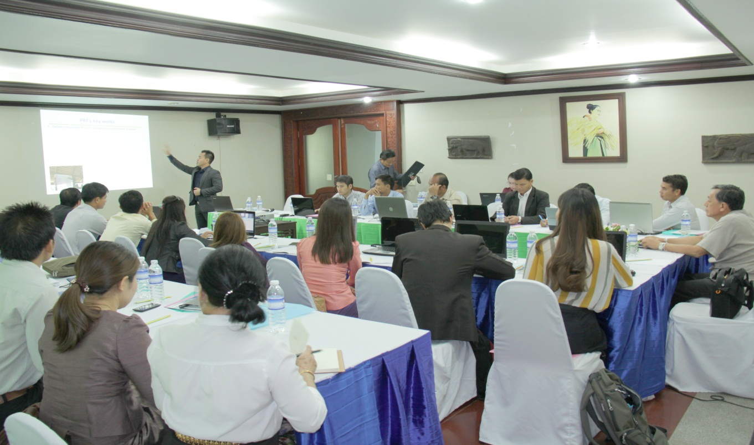
ທ່ານ ​ແສງ​ເດືອນ ບຸດ​ດາ​ວົງ ຜູ້​ຮັບຜິດຊອບ ວຽກ​ງານ​ຕິດຕາມ​ປະ​ເມີນ ​ແຂວງ​ສະຫັວນນະ​ເຂດ ​ໄດ້​ໃຫ້ ສໍາພາດ​ວ່າ: ວຍກງານ​ຕິດຕາມ​ປະ​ເມີນ​ຜົນ ​ແມ່ນ​ວຽກ​ງານ​ທີ່​ເປັນ​ໃຈ​ກາງຂອງ​​ໂຄງການ ທລຍ ​ໂດຍ​ສະ​ເພາະ​ແມ່ນ​ຂໍ້​ມູນ​ຕ່າງໆ ທີ່​ກ່ຽວຂ້ອງ​ກັບ ບັນ​ດາ​ຕົວ​ຊີ້ວັດໃນ​ດ້ານ​ຕ່າງ​ໆ, ຕົວຢ່າງ​ຂໍ້​ມູນ​ກ່ຽວ​ກັບ ຈໍານວນ​ໂຄງການ​ຍ່ອຍ ບໍ່​ວ່າ​ຈະ​ເປັນ ດ້ານ​ພື້ນຖານ​ໂຄງ​ລ່າງ​ກໍ່​ຄື ວຽກ​ງານ​ປັບປຸງ​ຊີວິດ​ການ​ເປັນ​ຢູ່ ​ແລະ ​ໂພຊະ​ນາ​ການ ທີ່ ທລຍ​ ໃຫ້ການ​ຊ່ວຍ​ເຫຼືອ​ໃນ​ແຕ່​ລະ​ດ້ານ ​ແລະ ​ແຕ່ລະ​ໄລຍະ, ຈໍານວນ​ຜູ້​ໄດ້​ຮັບ​ຜົນ​ປະ​ໂຫຽດ​ຈາກ​ໂຄງການ, ຈໍານວນ​ປະຊາຊົນ​ທີ່​ເຂົ້າ​ຮ່ວມ​ໃນ​ກອງ​ປະຊຸມ ​ແລະ ອື່ນໆ ທີ່​ກ່ຽວຂ້ອງ​ກັບ​ການ​ໃຫ້​ທຶນ​ສະໜັບ​ສະ​ໜູນ ​ແກ່​ຊຸມ​ຊົນ​ຜູ້​ທຸກ​ຍາກ​ໃນ​ຂອບ​ເຂດ​ບ້ານ: ກຸ່ມ​ບ້ານ, ​​​ເມືອງ ​ແລະ ແຂວງ ​​ແມ່ນ​ລ້ວ​ແລ້ວ​ແຕ່​ມີ​ຄວາມ​ສໍາຄັນ. ສະ​ນັ້ນ ການ​ປັບປຸງ​ຖານ​ຂໍ້​ມູນ​ແຕ່ລະ​ໄລຍະ​ໃຫ້​ສອດຄ່ອງ​ກັບ​ສະພາບ​ດ້ານ​ການ​ພັດ ທະນາ​ປະ​ເທດ​ແມ່ນ​ມີ​ຄວາມ​ຈໍາ​ເປັນ ຂ້າພະ​ເຈົ້າ ສາມາດ​ເວົ້າ​ໄດ້​ວ່າ ​ກອງ​ປະຊຸມ​ຄັ້ງນີ້ ໄດ້​ຮຽນ​ຮູ້​ຫລາຍ​ຢ່າງ​ກ່ຽວ​ກັບການ​ປ້ອນ​ຂໍ້​ມູນ​ທີ່​ນໍາ​ໃຊ້​ເຕັກ​ໂນ​ໂລ​ຊີ​ທັນ​ສະ​ໄໝ​ຂື້ນ ຊຶ່ງ​ມັນ​ຈະ​ມີ​ຄວາມ​ສະດວກ​​ໃນ​ການ​ປ້ອນ​ຂໍ້​ມູນ ​ແລະ ສາມາດ​ເຂົ້າ​ເຖິງ​ຂໍ້​ມູນ​ທັນ​ກັບ​ເວລາ ​ແລະ ຄວາມ​ຕ້ອງການ​ບໍລິ​ໂພ​ກຂໍ້​ມູນ ທລຍ​ ໄດ້​ດີ​ຂື້ນ ​ເຮັດ​ໃຫ້​ຂໍ້​ມູນ​ໄດ້​ຮັບ​ການ ປັບປຸງ ​ແລະ ​ເປັນ​ຂໍ້​ມູນ​ໃໝ່ ທີ່​ສະ​ແດງ​ໃຫ້​ເຫັນ​ເຖິງ​ຄວາມ​ຄຶບໜ້າ​ຂອງ​ວຽກງານ ທຸກໆ​ເດືອນດ້ວຍ. ດັ່ງ​ນັ້ນ ກອງ​ປະຊຸມ​ສໍາ​ມະ​ນາ​ນີ້​ຈຶ່ງ​ເປັນ​ກອງ​ປະຊຸມ​ສໍາ​ມະ​ນາ​ທີ່​ມີ​ຄວາມ​ຈໍາ​ເປັນ ​ແລະ ສໍາຄັນ, ຂ້າພະ​ເຈົ້າ​ເຊື່ອ​ໝັ້ນ​ວ່າ ​ໃນ​ອະນາຄົດ​ຂໍ້​ມູນ ທລຍ ຈະ​ເປັນ​ຂໍ້​ມູນ ທີ່​ສົດ​ໃໝ່ ຕອບ​ສະໜອງ​ຄວາມ​ຕ້ອງການ​ຂໍ້​ມູນ ດ້ານ​ປະລິມານ ກໍ​ຄື​ຄຸນ​ນະພາ​ບ ​ໃຫ້​​​ແກ່​ລະບົບການ​ລາຍ​ງານ​ມີ​ຄວາມຊັດ​ເຈັນ ທັນ​ກັບ​ເວລາ​ດີ​ຂື້ນ.

